**Câu 1: Cây bao trùm là gì? Cho ví dụ? Cây bao trùm tối tiểu là gì?**

* Định nghĩa: Cây bao trùm của một đồ thị G là một đồ thị con của G, chứa tất cả các đỉnh của G, liên thông và không có chu trình.

Ví dụ:

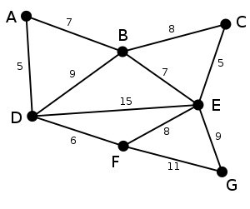

* Cây bao trùm tối thiểu: Cây bao trùm tối thiểu là một cây bao trùm, có tổng trọng số là tối thiểu trên tập các cây khung.

**Câu 2:** **Đồ thị và cây bao trùm có những điểm giống và khác nhau như thế nào?**

* Đồ thị và Cây bao trùm:
* Giống nhau: Cả 2 đề có đỉnh và cạnh. Mỗi cạnh tương ứng với 2 đỉnh.
* Khác nhau:
  + Đồ thị: Có thể có chu trình.
  + Cây bao trùm: Không có chu trình.